高校数据集成过程指导

编制人员： | 陈锋
编制部门： | 软件工程研发中心
模版文件版本： | V1.3.0
适用项目范围： | 研发项目

文件修改记录表
序 | 修改人 | 修改内容 | 批准人 | 生效日期 | 版本号
1 | 史敬运 | 初稿创建 | 刘传先 | 2007－10－15 | V1.3.0
2 | 陈锋 | 编写初稿
3
4
5
6
7
8
9
10
文件审批表
单位名称 | 负责人签字（可多人） | 签字日期
金智科技
〔
〔

目 录
1 引言 3
1.1 编写目的 3
1.2 读者对象 3
1.3 参考资料 3
1.4 术语与缩写解释 3
2 高校数据集成过程介绍 3
3 详细过程描述 4
3.1 需求分析 4
3.2 确立集成总体架构 7
3.3 数据集成平台安装 8
3.4 集成开发 8
3.5 部署运行 10
4 其他 11

引言

编写目的
本文档的编写主要介绍高校数据集成实施的整个过程。从高校数据集成的需求分析开始，接着介绍集成的总体架构分析，再介绍数据集成平台的安装、开发、部署运行，通过对这些过程的描述，给出一套高校数据集成的完整流程。

读者对象
本文档一般读者为：数据集成项目实施人员、设计及开发者、相关的测试人员等。

参考资料
文档名称 | 版本号 | 作者 | 发布时间 | 是否保密
《数据集成平台V3.0需求说明书》 | V1.0 | 熊广、陈锋 | 2007-11-17 | 是

术语与缩写解释
缩写、术语 | 解 释
ODI | Oracle Data Integrator：Oracle公司的一套数据集成工具

高校数据集成过程介绍
高校数据集成过程是指从集成需求分析开始，经过总体架构设计、集成开发、部署运行直至项目圆满完成的一个流程，此流程作为实施人员进行高校数据集成时的指导。具体步骤是：
- 搜集高校数据集成需求，并进行需求分析，形成需求文档，作为项目实施的基础。需求分析是整个项目的关键。
- 确定集成总体架构。对整理出的需求，构建数据集成的总体架构，以集成中心库为中心，实现与各业务系统数据的交互。
- 数据集成平台的安装。包括集成工具的安装，数据库的安装。
- 集成开发。根据需求和总体架构，利用集成工具，实施数据集成中实际业务需求的项目设计。
- 部署运行。将实施完成的项目部署到服务器上，并进行相应的配置。
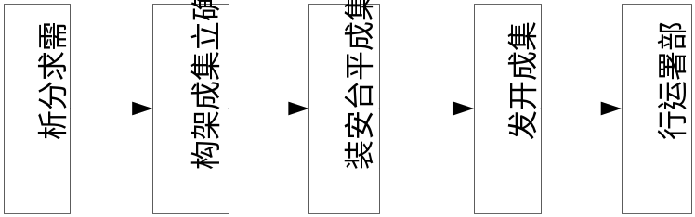

详细过程描述

需求分析
在高校数据集成实施之前，首先要做的就是对集成需求的搜集和分析。对需求进行详细
地分析是进行数据集成十分重要的一点，能极大提高实施中的效率。高校数据集成的需求主要包括以下几点：
- 集成中心库、各业务子系统数据库的环境信息。包括这些数据库所在主机IP、操作系统、数据库的类型（Oracle、DB2….）及版本（是ora9i还是10g）、数据库用户名/密码、数据库用户的访问权限（只读？可写？）、数据库访问端口。
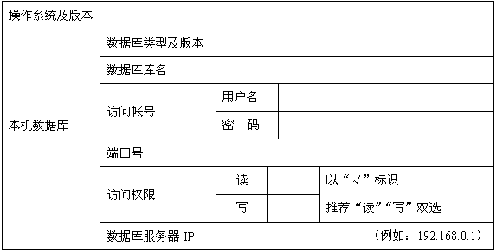
- 各业务系统与集成中心库的集成总体需求信息。对每个需要集成的业务系统的数据库，都需要形成这样一份需求文档。这份文档里描述了业务系统提供哪些数据给集成中心库（数据上行），以及业务系统需要从集成中心库中获取哪些数据（数据下行），并且要描述数据在集成到其他系统后的应用场景。
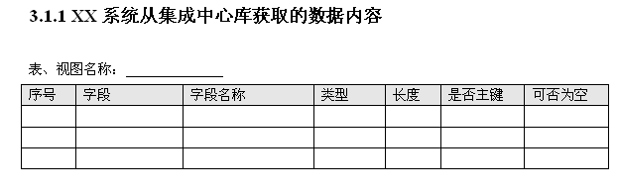
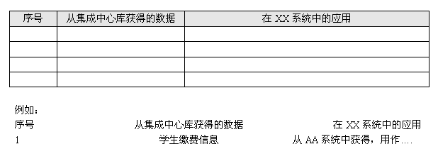
- 需要集成的数据详细信息。对需要数据集成每一个子系统的数据库，都要形成这样一份需求文档——《XX系统数据集成需求表》。这份文档里详细记录了集成中源表（或视图）和目标表的表结构、字段映射关系、字段详细信息（包括字段名、说明、类型、长度、是否主键）、源与目标字段的转换关系（字段类型转换、代码转换）、集成方式（全量？增量？）、数据集成周期等。
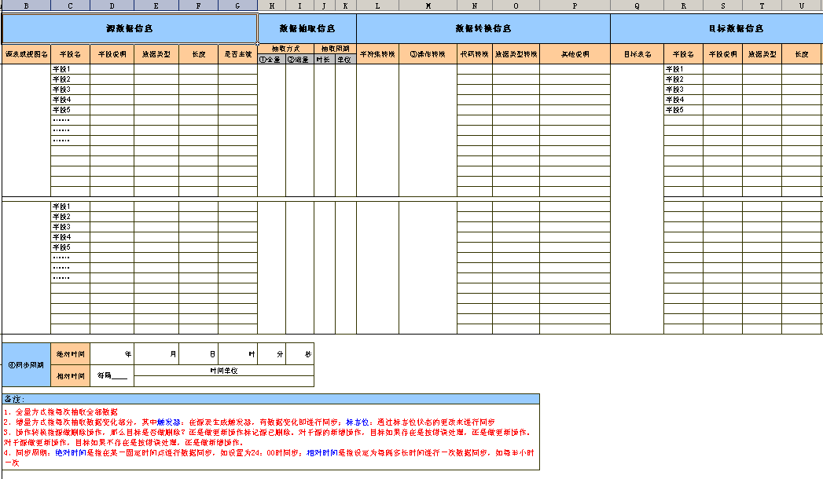

详细的需求文档模板可以参见《XX系统与集成中心库数据集成需求文档（模板）》。

需求分析是项目实施的基础，因此在调研时尤其要注意一些细节问题，否则会严重影响
项目实施的效率，下面列举需求调研中常出现的问题：
- 数据库连接测试。需求调研人员一定要亲自测试校方提供的数据库连接是否有效——即需求文档中的业务库或集成中心库的参数是否正确。例如会出现数据库端口号连接不上、连接用户操作权限限制、SQL Server 2000需要打sp3补丁、MySQL需要服务器授权等等。
- 数据库连接方式。例如Oracle数据库，要清楚是thin方式连接还是oci方式连接。如果是oci方式，那么是否安装了Oracle客户端。
- 数据映射关系。在Excel表格里明确指明源和目标的字段对应关系（这点需求调研人员要确认），标明字段类型，如果要做数据转换，则一定要在表格中指出。
- 确认数据抽取方式——是全量还是增量？
- 确认集成执行周期。集成多久执行一次，是每天执行一次，还是每小时，还是某个固定时刻，这些信息在需求中要标明。

确立集成总体架构
对高校数据集成架构采用集线型的架构，即引入集成中心数据库，各业务系统与集成中
心数据库做数据交互。
如图所示，不同的业务系统之间进行数据集成，并非直接两两系统直接互连做集成，而是其中一个系统首先将数据集成到集成中心数据库，再通过集成中心库下行到另一个系统。这样做的优点主要有：降低各业务系统的耦合度、增加项目的可扩展性、保证了数据质量、并且能够有效地控制对各业务系统的访问权限控制。再者，有了集成中心库，对更好地实现全局信息集成和上层应用。
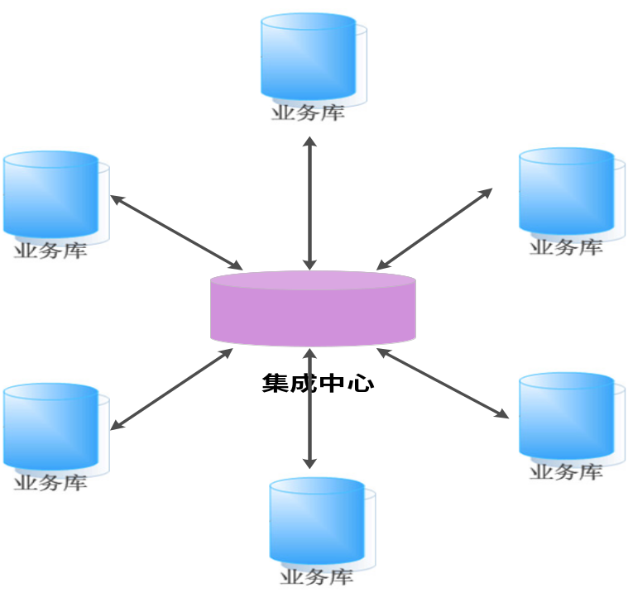
在这样的集成架构下，例如系统A需要系统B的数据，首先将系统B的数据上行至集成中心库，再由集成中心库下行到系统A，通过这样的方式实现系统B到系统A的集成。
图中，各业务系统与集成中心库之间通过集成工具互连，在集成工具的作用下，实现业务库与中心库的数据集成。

集成架构的详细内容可以参考《高校数据集成总体架构》。

数据集成平台安装
完成需求分析和总体架构设计后，现在可以安装数据集成平台来完成数据集成的项目设计了。数据集成平台的开发环境要求是Windows 2000 (2003) server系统，这样便于集成工具操作和开发人员的使用习惯。
集成平台的安装步骤是：
- 首先安装JDK1.5，这是为了满足集成工具ODI的安装需求。
- 接着安装Oracle 10g数据库，ODI运行时需要有两个存储库——主存储库和工作存储库，所以需要安装Oracle数据库来创建这两个存储库。
- 安装ODI集成工具。
由于使用了Oracle数据库和ODI集成工具，服务器的性能要求内存至少为1G，以满足开发要求。
集成开发工具ODI的安装步骤是：
- 安装ODI客户端图形化软件；
- 在Oracle数据库上创建存储库用户snpm和snpw；
- ODI工具在snpm上创建主存储库，这snpw上创建工作存储库；
- ODI连接主存储库和工作存储库。

ODI的安装步骤和注意事项可查看《ODI安装手册》。

集成开发
安装了数据集成平台并正确的配置后，就可以进行数据集成项目的开发了。开发过程要严格以需求文档和集成总体架构为指导，尤其是项目的创建规则，一定要以集成中心库为中心，来进行项目和文件夹的创建。
以某一个项目为例，进行集成开发的简要步骤如下：
- 在Topology Manager中创建源数据库、目标数据库的连接，物理架构和逻辑架构。并设置代理，作为将来启动计划的前期准备。
- 在Designer Manager中创建模型，将源、目标的表结构反向进来。
- 在Designer Manager中创建项目，根据实际的需求创建接口、包。要紧密联系需求，看是全量还是增量集成，并查看是否存在类型转换。
- 执行接口或包，在Operator中查看执行结果，并验证接口是否已正确创建。
- 若接口、包创建正确，根据集成周期设置方案，指定相应的代理。

开发过程中需要注意的是：
- 项目的创建一定要遵守《集成开发手册》中的要求，每个项目都需要定义为集成中心库和某个业务系统之间的集成。
例如学工系统和教务系统之间需要进行集成，那么需要创建两个项目（而不是一个）——PRO_DATAI_XG和PRO_DATAI_JW，PRO_DATAI_XG项目下设两个文件夹分别代表数据的上行和下行，PRO_DATAI_JW项目下也采用同样的操作。这样保证项目按照总体架构的设计来创建。
- 要遵守开发中的命名规则。这对于项目开发是非常有好处的，当创建的项目、数据库架构越来越多时，不会导致整个集成开发的混乱，统一的命名规则也便于维护。命名规则如下：
类型 | 命名规则 | 备注
主存储库 | snpm | snpm是主存储库username
工作存储库 | snpw | snpw是工作存储库username
数据服务器 | 系统名称 | 例如：JW（表示教务系统）
逻辑架构 | LOGIC_系统名称 | LOGIC_JW
模型 | MOD_系统名称 | MOD_JW
项目 | PRO_业务系统_集成中心库 | PRO_JW _DATAI
文件夹 | 业务系统_TO_集成中心库（或集成中心库_TO_业务系统） | JW_TO_DATAI（或DATAI_TO_JW）
接口 | INT_目标表名称 | INT_BZKSJBXX（本专科生基本信息）
包 | PKG_目标表名称 | PKG_BZKSJBXX
物理代理 | agent_业务系统名称 | agent_jw
逻辑代理 | logic_物理代理 | logic_agent_jw

开发的步骤和ODI工具的操作方法可查看《集成开发手册》、《ODI工具使用手册》。

部署运行
完成数据集成的开发，并测试无误后，可将整个数据集成项目部署到ODI运行环境下，
运行环境要求是Linux操作系统。
项目部署时的要求：
- 运行环境下已安装了JDK1.5及以上版本。
- 在运行环境下已安装好Oracle 10g数据库。
- 已安装ODI，ODI在Linux下的安装方法可查看《ODI安装手册(linux)》。
- 已从开发环境上导出主存储库snpm.dmp和工作存储库snpw.dmp。
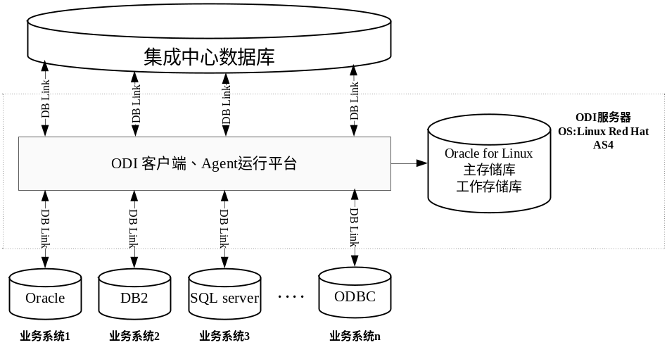
在运行环境下的部署过程可查看《ODI部署手册》。

部署时要注意的事项：
- 要正确实现从开发环境下导出主存储库和工作存储库user——snpm和snpw。并实现整个user导入Linux运行环境。
- 要记得修改odiparam.bat文件，在这个文件中需要配置主存储库和工作存储库的连接信息，在正确配置后才能实现对agent——代理的正常启动。
- 另外，一个常见的错误——在修改odiparam.bat文件时，如下图所示，两个pass都是snpm的密码，很多时候容易将第二个密码误认为是SUPERVISOR的密码——SUNOPSIS，这点尤其需要引起注意。例如在下面的例子中，
aYypouF,bP1S4CShwc1gEp这个值是 “agent encode wiscom”后的值，而不是 “agent encode SUNOPSIS”的值
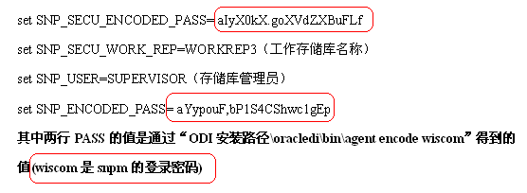

其他

